Лукошина М.К., Мягких А.И. Результаты восстановления остроты зрения у детей на аппарате «Амблиокор». // Глаз. – 2017. - № 3 (115), стр. 29-31.

РЕЗУЛЬТАТЫ ВОССТАНОВЛЕНИЯ ОСТРОТЫ ЗРЕНИЯ У ДЕТЕЙ НА АППАРАТЕ «АМБЛИОКОР»
М.К Лукошина, врач-офтальмолог,
А.И. Мягких, к.т.н.
Общество с ограниченной ответственностью
«Ост-Оптик К», г. Владивосток

АННОТАЦИЯ
На большом фактическом материале показана эффективность видеокомпьютерного аутотренинга, реализуемого аппаратом «Амблиокор». Даны численные оценки улучшения остроты зрения у детей с дисбинокулярной и рефракционной формами амблиопии.

КЛЮЧЕВЫЕ СЛОВА: Амблиокор, острота зрения, амблиопия

ВВЕДЕНИЕ.
Вопросы восстановления остроты зрения являются актуальными для всех видов патологии рефракции. Повышение качества зрительной жизни достигается различными лечебными методиками: физиотерапией, функциональным лечением, различными видами компьютерного видеотренинга /1, 2/.
В компании «Ост-Оптик К» с 2008 г. проводится лечение пациентов с различными видами аметропий с помощью аппарата «Амблиокор-01». Целью лечения является увеличение некорригированной остроты зрения. В основу метода, реализуемого этим прибором, положена условно-рефлекторная технология, позволяющая восстановить контроль со стороны нервной системы за процессами, протекающими в зрительном анализаторе. Результаты лечения показали высокую эффективность методики даже при прохождении всего одного курса лечения /3, 4/.
Цель настоящей публикации – оценить динамику изменения остроты зрения у детей с рефракционной амблиопией, в том числе - прошедших несколько курсов лечения с интервалом шесть месяцев.
МАТЕРИАЛЫ И МЕТОДЫ.
В полном согласии с ранее опубликованными данными по лечению на Амблиокоре /4/, основным контингентом продолжают оставаться пациенты в возрасте от 4 до 10 лет (Рис. 1), преимущественно имеющие на амблиопичном глазу (глазах) гиперметропию и гиперметропический астигматизм. Распределение субъективной рефракции приведено на Рис. 2.
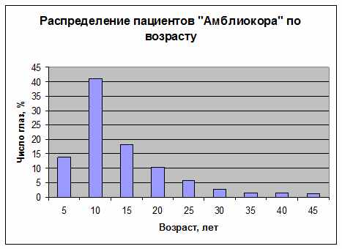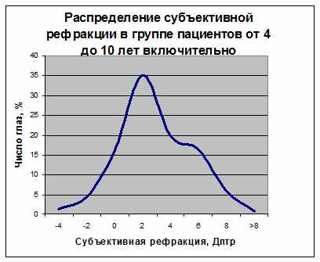
Рис. 1. Распределение пациентов по Рис. 2. Распределение по рефракции
возрасту

Из общего числа пациентов (842) более сотни детей прошли больше 2-х курсов лечения с интервалом от шести месяцев до года. Примерная кратность лечения иллюстрируется таблицей 1:
Табл. 1
Кол-во курсов  лечения | Процент от общего  числа «повторных» пациентов
2 | 40
3 | 30
4 | 20
Более 4-х | 10

Один курс лечения пациента составлял от 10 до 20 получасовых процедур, в течение которых ребенок поочередно по 15 минут каждым глазом смотрел на экран аппарата. Другой глаз при этом экранировался непрозрачной заставкой.
После каждой процедуры у пациента регистрировалась некорригированная острота зрения (НКОЗ). Значения НКОЗ для наглядности было бы логично просто построить во временной ряд, однако большой разброс исходной остроты зрения пациентов (от 0.1 до 0.8) и индивидуальная динамика делают такое представление неудобным для восприятия. Поэтому, оставляя число процедур в течение курса аргументом, функцией представления выбрано математическое отношение НКОЗ, измеренной после проведения процедуры, к исходной НКОЗ /5/.
Вопрос о длительности сохранения достигнутого эффекта при лечении на Амблиокоре в наших ранних публикациях не затрагивался. Корректную оценку этого можно получить только массовым скрининговым анализом остроты зрения всех пациентов, прошедших лечение, что практически неосуществимо. Поэтому и в этот раз ограничимся данными по зрению пациентов, прошедших несколько курсов лечения на Амблиокоре. Понятно, что на повторные процедуры лечения приходят только те, у кого произошел регресс результата или достигнутый результат не соответствовал ожиданиям. Тем не менее, некоторую информацию можно извлечь и из данных по такой, заведомо сложной, группе пациентов.
При анализе эффективности многократных курсов лечения на Амблиокоре интерес представляет динамика остроты зрения как в начале и конце отдельного курса лечения, так и между курсами. Наиболее наглядно это, опять-таки, можно представить в виде графиков зависимости остроты зрения от времени, с фиксированием точек начала и завершения курса лечения.
РЕЗУЛЬТАТЫ И ОБСУЖДЕНИЕ.
График динамики изменения НКОЗ в зависимости от числа проведенных процедур в пределах одного курса лечения на Амблиокоре представлен на рис. 3.
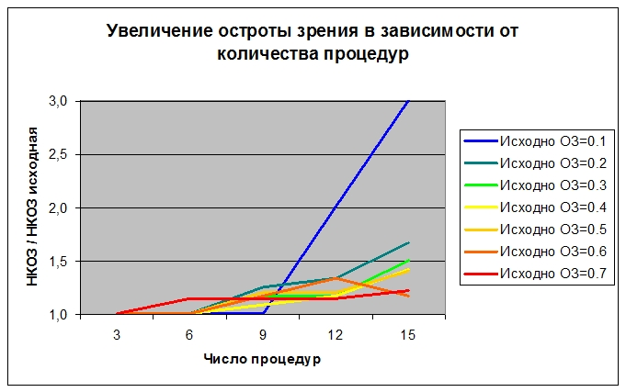
Рис. 3. Увеличение НКОЗ в течение одного курса лечения на Амблиокоре.
Чем «теплее» цвет линии, тем выше исходная острота зрения пациента. Меньший прирост НКОЗ у «теплых» цветов не должен разочаровывать: в полном соответствии с ранее опубликованными данными, относительное увеличение НКОЗ в группе наблюдения уменьшается с увеличением исходной НКОЗ /4/. Физически это означает то, что субъективные ощущения от улучшения НКОЗ, к примеру, на 2 строчки таблицы Головина-Сивцева при исходной остроте зрения в 0.1 (от 0.1 до 0.3 – в 3 раза) будут гораздо более значимыми, чем при исходной остроте зрения 0.8 (от 0.8 до 1.0 – в 1.25 раза).
Очевидна общая закономерность: существенное изменение НКОЗ достигается в большинстве случаев не ранее, чем на 10-й процедуре в пределах одного курса лечения.

Поскольку улучшение остроты зрения после лечения на Амблиокоре очень индивидуально, представление результатов лечения требует предварительной обработки. Действительно, отдельные графики результатов просто сольются в широкой зоне и не дадут общего представления о динамике изменения остроты зрения. Поэтому при обработке данных 26 пациентов, прошедших 4 курса лечения, нами выделены группы глаз по исходной гиперметропии: менее 3 Дптр (10 глаз), от 3.25 до 6 Дптр (8 глаз) и более 6 Дптр (8 глаз). Для каждой из групп вычислялись относительные изменения остроты зрения по сравнению с исходной, рассчитывались их средние значения и представлялись в виде графиков. Как уже отмечалось, многократное применение Амблиокора проводилось пациентам, у которых по каким-то причинам эффективность лечения оставляла желать лучшего. Тем не менее, визуализация обработанных данных (Рис. 4) позволяет утверждать, что лечение даёт результаты даже в такой, заведомо сложной группе.

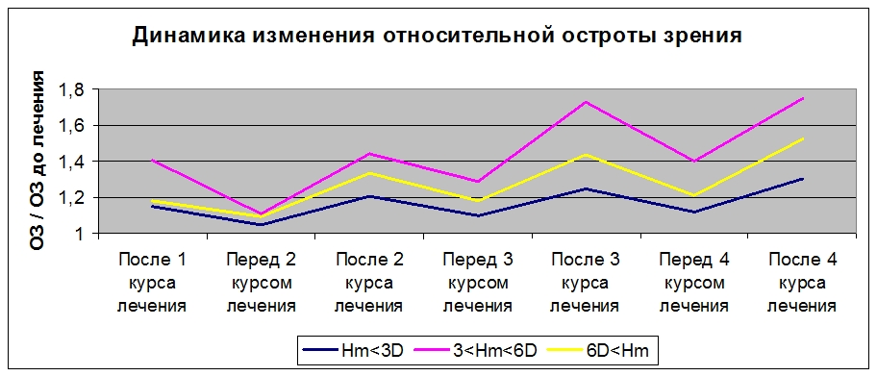
Рис. 4. Динамика изменения НКОЗ при прохождении нескольких курсов лечения на Амблиокоре.

Очевидно, что последующие курсы начинаются с более высокой остроты зрения, нежели исходная, а значения НКОЗ по окончании каждой последующей процедуры также увеличиваются.
Имеет смысл попытаться выделить общие характеристики изменения остроты зрения в процессе лечения иным, косвенным, путём: например – анализом разницы распределений по остроте зрения в одной и той же группе до и после лечения.
Такое представление для группы из 421 глаз пациентов с рефракционной амблиопией в возрасте от 4 до 10 лет изображено на рисунке 5.

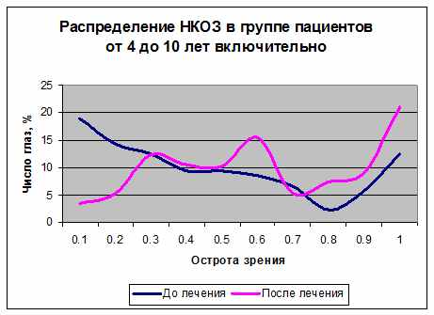
Рис. 5. Распределения НКОЗ в группе пациентов (от 4 до 10 лет включительно) до и после лечения на Амблиокоре.
Очевиден факт существенного уменьшения числа глаз с низкой остротой зрения и увеличения числа глаз с повышенной остротой зрения.
ВЫВОДЫ.
- Эффективность лечения на Амблиокор-01 зависит от числа процедур при проведении курса лечения. Наибольшая эффективность достигается при количестве 15 процедур на курс и более.
- После прохождения одного курса лечения достигнутая некорригированная острота зрения остается повышенной (по сравнению с исходной) в течение примерно от трех до шести месяцев.
- Повторение курсов лечения способствует улучшению: острота зрения достигает более высокого уровня.
- Наиболее высокий результат в ходе лечения достигается у детей, прошедших три и более курса.

Список литературы.
- И.Г. Овечкин, К.Б. Першин, В.Д. Антонюк. Функциональная коррекция зрения. СПБ, Изд-во «АСП», 2003 г., 96 с.
- С.А. Гончарова, Г.В. Пантелеев, Е.И. Тырловая. Амблиопия. Луганск, 2006 г., 256 с.
- М.М. Гурьева. Результаты лечения аномалий рефракции, амблиопии и косоглазия на аппарате «Амблиокор». Глаз, 2010, № 3, стр. 40.
- М.М. Гурьева, А.И. Мягких. Результаты лечения аномалий рефракции и амблиопии у детей на аппарате «Амблиокор». Глаз, 2012, № 4, стр. 26 - 27.
- А.И. Мягких. Методика определения качества рефракционных операций. «Федоровские чтения – 2002»: сборник научных статей п/ред. Х.П.Тахчиди, - М., 2002, стр. 246-248.

